奉獻收入
日期 | 周三獻金 | 主日獻金 | 兒童  主日學 | 什一奉獻 | 其他奉獻 | 總數
30/11-3/12 | 778.0 | 4,190.0 | 66.0 | 23,660.0 | ----- | 28,634.0
特別奉獻：方舟行動 (每月承領奉獻 $500，為教會未來作儲備)
日期 | 奉獻 | 累計奉獻 | 累計認捐組別
30/11-3/12 | 4,400.0 | 436,595.0 | 45
奉獻方式：
形式: 現金,支票,轉數快,直接存款/轉帳
支票抬頭: 神召會恩光堂有限公司 轉數快FPS: 識別代號 6585822
直接存款/轉帳: 交通銀行賬號 382-569-0201963-3
教會地址: 粉嶺一鳴路23號牽晴間商場1樓101B舖
※ 請(1)把奉獻現金、支票或轉帳存根連同奉獻表格（可在以上地址索取或
本會網頁下載）放入本會奉獻箱內, (2)按以上地址郵寄到本會收(請勿郵寄
現金), (3)電郵至: office@aogglc.org.hk
出席人數
上週29/11-3/12 | 主日崇拜 | 兒童  主日學 | 周三崇拜 | YöuthenPick
現場人數 | 56/68 | 7 | 43 | 10
網上  (同步/總數) | 12/92 | -- | -- | --
聖餐人數 | -- | -- | 30 | --
聚會時間 (2024年11月2日修訂)
聚會名稱 | 日期 | 時間
週三崇拜(長者) | 星期三 | 上午11:00-12:15
YöuthenPick (青少年聚會) | 星期六 | 下午 4:00-5:15
主日崇拜 | 星期日 | 上午 9:30-10:45  上午11:00-12:30
兒童主日學 | 星期日 | 上午11:00-12:30
祈禱會 | 每月第一周星期三 | 晚上8:00
守望主日禱告會 | 星期日 | 上午8:30
創會牧師：黎汝文牧師
教牧團隊：張可榮牧師(堂主任)、伍冰鴻(實習傳道)、李灝軒(福音幹事)
本堂註冊名稱:「神召會恩光堂有限公司」
Assembly Of God Grace Light Church, Ltd.
網址: www.aogglc.org.hk 電郵: office@aogglc.org.hk
電話: 2947 5665 傳真: 2947 2442
地址﹕粉嶺一鳴路23號牽晴間商場1樓101B舖

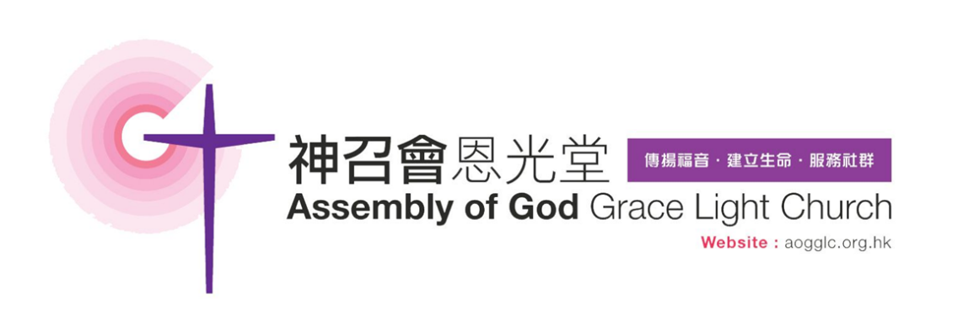

週訊第802期
2025年12月7日

求主重建各人信心為主奔跑
祈盼聖靈興起各人守望教會
同心同禱彼此相愛服侍社群

主日講題 堅守擺上 張可榮牧師
尼希米記 13:1-3,7-11,14-19,21-22,31
1 當日，人念摩西的律法書給百姓聽，遇見書上寫着說：「亞捫人和摩押
人永不可入神的會， 2 因為他們沒有拿食物和水來迎接以色列人，且雇
了巴蘭咒詛他們；但我們的神使那咒詛變為祝福。」 3 以色列民聽見這
律法，就與一切閒雜人絕交。
7 我來到耶路撒冷，就知道以利亞實為多比雅在神殿的院內預備屋子的
那件惡事。 8 我甚惱怒，就把多比雅的一切家具從屋裏都拋出去， 9 吩
咐人潔淨這屋子，遂將神殿的器皿和素祭乳香又搬進去。
10 我見利未人所當得的分，無人供給他們，甚至供職的利未人與歌唱的
俱各奔回自己的田地去了。 11 我就斥責官長說：「為何離棄神的殿呢？」
我便招聚利未人，使他們照舊供職。
14 我的神啊，求你因這事記念我，不要塗抹我為神的殿與其中的禮節所
行的善。
15 那些日子，我在猶大見有人在安息日醡酒，搬運禾捆，馱在驢上，又
把酒、葡萄、無花果和各樣的擔子，在安息日擔入耶路撒冷，我就在他們
賣食物的那日，警戒他們。 16 又有推羅人住在耶路撒冷，他們把魚和各
樣貨物運進來，在安息日賣給猶大人。 17 我就斥責猶大的貴冑：「你們
怎麼行這惡事，犯了安息日呢？ 18 從前你們列祖豈不是這樣行，以致我
們神使一切災禍臨到我們和這城嗎？現在你們還犯安息日，使忿怒越發
臨到以色列！」
19 在安息日的前一日，耶路撒冷城門有黑影的時候，我就吩咐人將門關
鎖，不過安息日不准開放。我又派我幾個僕人管理城門，免得有人在安息
日擔甚麼擔子進城。
21 我就警戒他們說：「你們為何在城外住宿呢？若再這樣，我必下手拿
辦你們。」從此以後，他們在安息日不再來了。 22 我吩咐利未人潔淨自
己，來守城門，使安息日為聖。
我的神啊，求你因這事記念我，照你的大慈愛憐恤我。
31 我又派百姓按定期獻柴和初熟的土產。
我的神啊，求你記念我，施恩與我。
堂會消息
- 下週崇拜講員：張可榮牧師(周三) ; 黃天相博士(主日)
- 組長會: 7/12(日)下午12:30禮堂進行，請組長及實習組長出席。
*是日茶聚暫停。
- 栽培部課程：《加拉太書查經班》
教師：陳林青先生
日期：11月23日,12月7,14日(共三堂)
時間：下午2:15-3:45 地點：本會禮堂
*已報名請準時出席!
- 「24/12聖誕報佳音」
集合地點: 恩光禮堂
時間: 晚上8:00-9:00
(當晚提供輕盈晚餐,請務必報名時填寫,以便安排)
程序: 晚上6:30-7:30晚餐,7:30-8:00練歌,8:00出發報佳音

參與項目: 1)唱歌 或 2)派單張及福袋
報名: 請填寫google form或到接待處,
歡迎邀請新朋友參與。
截止: 12月21日(日)
- 肢體消息
- 陸保安弟兄於11月25日在外地旅遊時遇到意外，安息主懷，
求主安慰家人。
- 李國榮弟兄(李清怡爸爸)於12月3日安息主懷，求主安慰家人。

